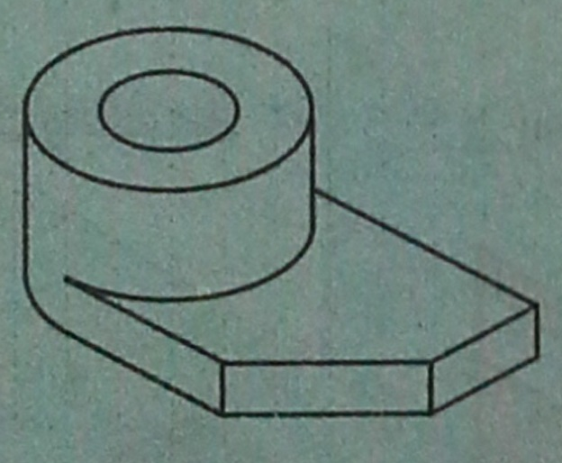

 |  |  | Vật liệu | Tỉ lệ | Bài số
Người vẽ |  |  | Trường THPT Ngô Gia Tự  Lớp
Kiểm tra

